ЛР-2

ИКПИ-44

Дмитрий Костров

2024

**Цель работы:** Целью настоящей работы является получение практических навыков в решении задач, в которых выбор расчетной формулы определяется некоторыми условиями.   
  
Необходимо решить на компьютере задачу вычисления значения функции y = f(x). Варианты заданий, а также рабочие наборы исходных данных приведены в таблице  
  
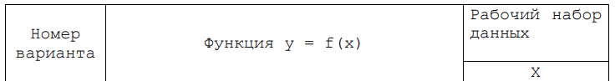  
  
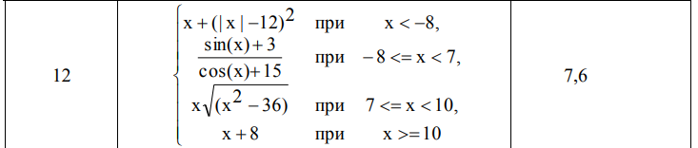

|  |  |  |  |
| --- | --- | --- | --- |
| Номер | Обозначение в задаче | Идентификатор | Назначение |
| 1 | x | x | Исходные данные |
| 2 | y | y | Результат вычислений |

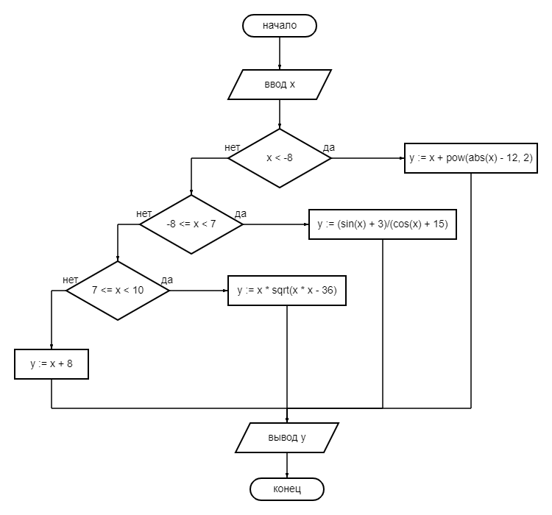

|  |  |  |  |
| --- | --- | --- | --- |
| Назначение набора данных | Набор данных | Результаты вычислений | |
| Машинные | Ручные |
| x | y | y |
| Контрольный набор данных | 10 | 18.000000 | 18 |
| Рабочий набор данных | 7.6 | 35.452187 | 35.452187 |

void lab_02(){

// 7.6

float y, x;

scanf("%f", &x);

if (x < -8){

y = x + pow(abs(x) - 12, 2);

} else if (-8 <= x && x < 7){

y = (sin(x) + 3)/(cos(x) + 15);

} else if (7 <= x && x < 10){

y = x * sqrt(x * x - 36);

} else {

y = x + 8;

}

printf("%f", y);

}

*вызывается из функции main()